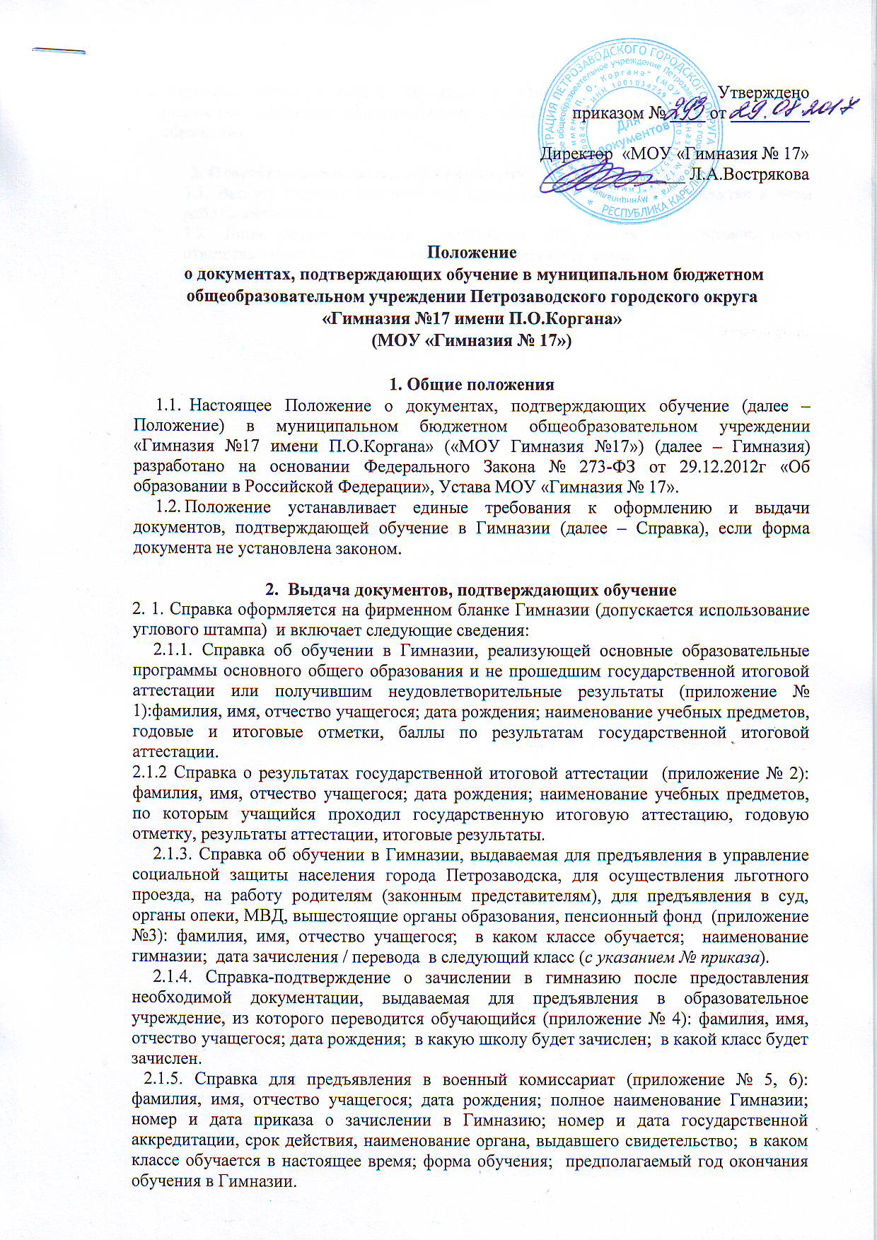 | Утверждено  приказом № ____ от _________  Директор «МОУ «Гимназия № 17»  ________________ Л.А.Вострякова

Положение
о документах, подтверждающих обучение в муниципальном бюджетном общеобразовательном учреждении Петрозаводского городского округа
«Гимназия №17 имени П.О.Коргана»
(МОУ «Гимназия № 17»)

1. Общие положения
  - Настоящее Положение о документах, подтверждающих обучение (далее – Положение) в муниципальном бюджетном общеобразовательном учреждении «Гимназия №17 имени П.О.Коргана» («МОУ Гимназия №17») (далее – Гимназия) разработано на основании Федерального Закона № 273-ФЗ от 29.12.2012г «Об образовании в Российской Федерации», Устава МОУ «Гимназия № 17».
  - Положение устанавливает единые требования к оформлению и выдачи документов, подтверждающей обучение в Гимназии (далее – Справка), если форма документа не установлена законом.

2. Выдача документов, подтверждающих обучение
2. 1. Справка оформляется на фирменном бланке Гимназии (допускается использование углового штампа) и включает следующие сведения:
2.1.1. Справка об обучении в Гимназии, реализующей основные образовательные программы основного общего образования и не прошедшим государственной итоговой аттестации или получившим неудовлетворительные результаты (приложение № 1):фамилия, имя, отчество учащегося; дата рождения; наименование учебных предметов, годовые и итоговые отметки, баллы по результатам государственной итоговой аттестации.
2.1.2 Справка о результатах государственной итоговой аттестации (приложение № 2): фамилия, имя, отчество учащегося; дата рождения; наименование учебных предметов, по которым учащийся проходил государственную итоговую аттестацию, годовую отметку, результаты аттестации, итоговые результаты.
2.1.3. Справка об обучении в Гимназии, выдаваемая для предъявления в управление социальной защиты населения города Петрозаводска, для осуществления льготного проезда, на работу родителям (законным представителям), для предъявления в суд, органы опеки, МВД, вышестоящие органы образования, пенсионный фонд (приложение №3): фамилия, имя, отчество учащегося; в каком классе обучается; наименование гимназии; дата зачисления / перевода в следующий класс (с указанием № приказа).
2.1.4. Справка-подтверждение о зачислении в гимназию после предоставления необходимой документации, выдаваемая для предъявления в образовательное учреждение, из которого переводится обучающийся (приложение № 4): фамилия, имя, отчество учащегося; дата рождения; в какую школу будет зачислен; в какой класс будет зачислен.
2.1.5. Справка для предъявления в военный комиссариат (приложение № 5, 6): фамилия, имя, отчество учащегося; дата рождения; полное наименование Гимназии; номер и дата приказа о зачислении в Гимназию; номер и дата государственной аккредитации, срок действия, наименование органа, выдавшего свидетельство; в каком классе обучается в настоящее время; форма обучения; предполагаемый год окончания обучения в Гимназии.
  - Справки, подтверждающие обучение в Гимназии выдаются обучающимся, родителям (законным представителям) в течение трех рабочих дней с момента обращения.

3. Ответственность за выдачу документов, подтверждающих обучение
3.1. Выдачу Справок осуществляет секретарь учебной части Гимназии в часы работы канцелярии.
3.2. Лица, осуществляющие подготовку информации для справок, несут ответственность за предоставление недостоверных данных.
3.3. Выданные справка подлежат учету в журнале выдачи справок.

ПРИЛОЖЕНИЕ № 1
Администрация Петрозаводского городского округа
Муниципальное бюджетное общеобразовательное учреждение
Петрозаводского городского округа
«Гимназия № 17 имени П.О. Коргана»
(МОУ «Гимназия № 17»)
185035, Республика Карелия, г.Петрозаводск,
ул.Дзержинского, д.38
тел./факс 76-81-56,
e-mail: 17gimn@mail.ru

СПРАВКА
об обучении в МОУ «Гимназия № 17»

Данная справка выдана _____________________________(ФИО обучающегося),
_______________(дата рождения) в том, что он(а) обучался(ась) в муниципальном бюджетном общеобразовательном учреждении Петрозаводского городского округа «Гимназия № 17 имени П.О.Коргана» в ______20___г. по учебном году в классе и получил(а) по учебным предметам следующие отметки (количество баллов)

п/п | Наименование учебных предметов | Годовая отметка за последний год обучения | Итоговая отметка | Отметка, полученная на государственной (итоговой) аттестации или количество баллов по результатам ЕГЭ и ОГЭ
1
2
3

Директор Л.А.Вострякова
Дата выдачи « регистрационный № ________
Приложение № 2
Администрация Петрозаводского городского округа
Муниципальное бюджетное общеобразовательное учреждение
Петрозаводского городского округа
«Гимназия № 17 имени П.О. Коргана»
(МОУ «Гимназия № 17»)

СПРАВКА № ____

удостоверяет, что

(ФИО, полностью)
по результатам государственной итоговой аттестации обучающихся,
освоивших образовательные программы основного общего образования,
показал(а) следующие знания по общеобразовательным предметам

Наименования общеобразовательных предметов | Баллы
Наименования общеобразовательных предметов | Первичный балл | Отметка по 5-балльной шкале
∗ ∗ ∗ ∗ ∗ ∗ ∗ ∗ ∗ ∗ ∗ ∗ ∗ ∗ ∗ ∗ ∗ ∗ ∗ ∗ ∗ ∗

Справка выдана муниципальным бюджетным общеобразовательным учреждением
Петрозаводского городского округа «Гимназия № 17» имени П.О.Коргана»
МОУ «Гимназия № 17»)

Директор Л.А. Вострякова
(должность руководителя образовательного  учреждения выдавшего справку) |  | (подпись) |  | (И.О. Фамилия)
М.П.
Дата выдачи ____________ г.
ПРИЛОЖЕНИЕ № 3
Штамп
образовательного учреждения*

СПРАВКА

Дана ______________________________________________,
дата рождения: _____________________
в том, что он(а) учится в _____ «___» классе МОУ «Гимназия №17» г. Петрозаводска.
Период обучения в ___ классе с _____20__г. по _____ 20__г.
(приказ № ____ от _________г. «О переводе в следующий класс»)

Справка дана для предъявления по месту требования.

Директор Л.А. Вострякова

Приложение № 4
Штамп
образовательного учреждения*

Справка-подтверждение
о зачислении в МОУ «Гимназия № 17»

Дана: _____________________________________________________
(ФИО ребенка)
в том, что он(а) действительно будет зачислен в МОУ «Гимназия № 17» г. Петрозаводска с ________________ года в_____ класс.

Справка дана для предъявления в _____________________________.

Директор гимназии Л.А.Вострякова

Приложение № 5

Штамп
образовательного учреждения*
С П Р А В К А

Выдана гражданину _________________________________
(фамилия, имя, отчество)
___________ года рождения в том, что он в 20__ г. поступил в
_______________________________________________________
(полное наименование образовательного учреждения,
_______________________________________________________
номер и дата приказа о зачислении)
имеющее государственную аккредитацию______________________
(указываются номер и дата выдачи
_______________________________________________________
свидетельства о государственной аккредитации, срок действия,
_______________________________________________________
наименование органа, выдавшего свидетельство)
и в настоящее время обучается в _____ классе по очной форме
обучения.
Год обучения в образовательном учреждении – 20___ г.
Справка выдана для представления в ____________________
(наименование военного комиссариата)

Руководитель (заместитель руководителя)
образовательного учреждения
________________________________________
(подпись, инициал имени, фамилия)
М. П.

* Справка регистрируется в журнале учёта справок образовательного учреждения и ежегодно не позднее 1 октября представляется в военный комиссариат, в котором состоит на воинском учёте призывник, или выдаётся под расписку учащимся для представления в военный комиссариат.

Приложение N 6
Штамп
образовательного учреждения*

СПРАВКА
Выдана ____________________________________________________
(фамилия, имя, отчество, полностью)
____________года рождения в том, что он(а) в 20___ г. поступил(а) в муниципальное бюджетное общеобразовательное учреждение Петрозаводского городского округа «Гимназия № 17 имени П.О.Коргана» (МОУ «Гимназия № 17», имеющее государственную аккредитацию (свидетельство № 48 от 29.03.2013, выданное Министерством образования Республики Карелия, серия 10А 01 № 0000048, действительно до 29.03.2025г) и в настоящее время обучается в классе по очной форме обучения.
Год окончания обучения в образовательном учреждении 20

Справка выдана для представления в военный комиссариат Республики Карелия по г.Петрозаводск.

Директор Л.А.Вострякова

